Муниципальное бюджетное дошкольное образовательное учреждение №130
«Центр развития ребенка – детский сад»

Интегрированное занятие по экологии в бассейне
«Праздник Нептуна»
5 – 7 лет

Разработали:
ПДО (эколог) МБДОУ №130 Беляева Евгения Владимировна
Инструктор по плаванию Шадрина Наталья Ивановна

Кемерово, 2012г
Интегрированное занятие «Праздник Нептуна»
5 – 7 лет
Цель: уточнить и расширить знания Детей о воде, ее свойствах, роли в жизни человека и живых организмов. Закрепить плавательные способности детей.
Оборудование: Мячи по количеству детей, два обруча, два стакана для переноса Воды, емкости для проведения опытов.
Ход занятия.
Дети входят в бассейн и появляется русалочка Ариэль со своими маленькими русалочками.
Ариэль: Здравствуйте ребята. Сегодня у нас праздник. Нас позвал в гости сам владыка морей и океанов, озер, рек. Всемогущий водный царь Нептун! Заскучал он, что-то у себя во дворце. Да и услышал от своих подданных, что люди на земле тоже умеют плавать и очень любят воду. Поэтому строят искусственные водоемы. Заинтересовался Нептун и решил посмотреть так ли это. И вот мы сегодня покажем ему. Что плавать умеют не только рыбки да медузы. Ребята, а вы любите воду?
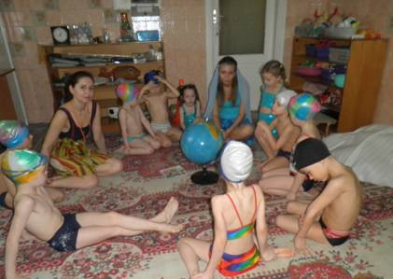
Ребята а знаете ли вы, что если быстро раскрутить глобус, покажется будто он одноцветный – голубой. А все потому, что этой краски на нем намного больше, чем желтой, зеленой, белой, коричневой. Голубой краской на глобусе изображена вода- все моря и океаны. Где еще можно встретить большое количество воды? (Река, озеро, пруд...) Что вы можете сказать про воду, какая она бывает? (прозрачная, мокрая, льется, испаряется) Вода большая труженица и помощница человека. Для чего нужна вода и кому? (человеку, животным, растениям) Вода всех моет. Умываются люди, умываются машины, принимают душ города и улицы. А еще вода самая широкая дорога.
Что за транспорт передвигается по воде? (лодка, катер, теплоход, плот….) Как одним словом можно назвать этот транспорт? (водный) Без воды не замесить тесто для хлеба, не сделать ни бумагу для книг, ни ткани для одежды, ни резины, ни лекарство, ни конфеты – ничего без воды не сделать.
Откуда мы с вами берем воду? (из крана, из колодца) А как она попала нам в дом? (по трубам) Вы видели какая вода в озере, в реке? (мутная, грязная, темная) А из крана какая течет? (чистая, прозрачная). Что же за превращение происходит с водой? (ее очищают). Глядя на глобус, мы видим, что воды на земле много, но оказывается, что вода бывает разная – пресная и соленая. В морях и океанах вода соленая и ее пить нельзя. Какие меры надо принимать, что бы вода не ушла от нас и была чистой? (Не бросать мусор, зря воду не лить).
Ребята вы молодцы. А теперь я хочу посмотреть как вы умеете плавать.
Ведущий: Да Ариэль мы тебе покажем, но сначала мы проведем сухое плаванье (ритмическая гимнастика под музыку).
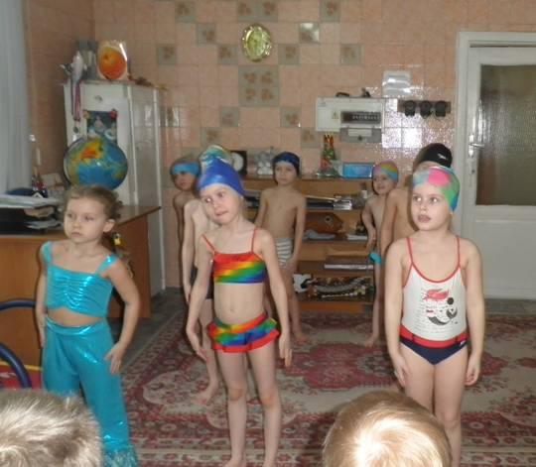
Ариэль: Ребята, а что это? Это моллюск, внутри раковины можно найти жемчужинку. Давайте положим маленькую песчинку и посмотрим во что она превратится.
Вход в воду
Работа ногами как при плаванье кролем у бортика.
Появляется Нептун
Нептун: Я Нептун морской владыка. Повелитель всех морей. Я из вод морских поднялся. Посмотреть на вас людей. Неужели это правда, что на суше, на земле. Можно плавать и резвиться, как на море в глубине. Я не верю! Покажите! Кто тут смелый выходи! Меткость. Скорость. Силу, ловкость на дорожке покажи. Я на вас тут погляжу. Если правда то по царски всех ребят я награжу.
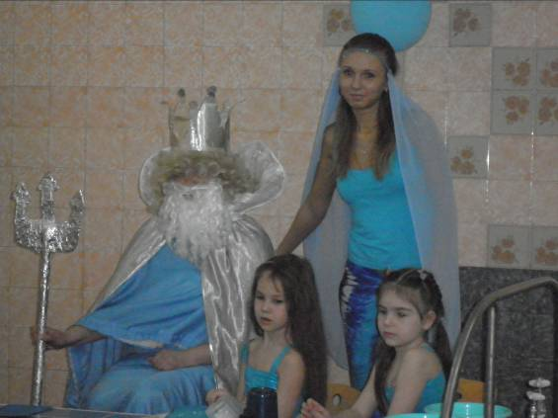
Ведущий: Конечно морской царь, ребята специально приехали сюда, что бы ты сам увидел, чему они научились и как умеют действовать в воде. Усаживайся по удобнее и смотри! А мы начинаем наш праздник!!!!
Ведущий вместе с детьми выполняет следующие задания:
- Разминка
- Забросить мяч в обруч и проплыть через него любым способом.
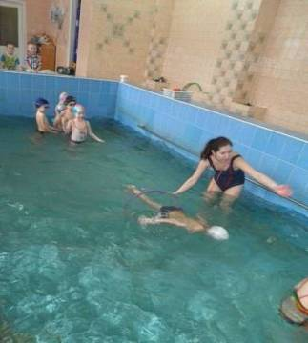
Ариэль: Ребята а вы знаете, что наш Нептун еще и волшебник. Нептун покажи нам фокус.
Нептун: Показ опыта «Научи яйцо плавать»
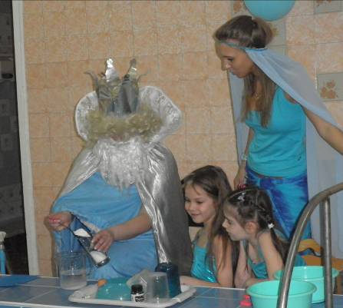
Нептун: А если на начну дуть на воду, то что произойдет?
Дети: волны, буря…
- Игра «Буря»
Волны подняли водоросли со дна морского и они опутали детей.
- Игра «Водоросли»
Ариэль: Нептун, что же делать, водоросли запутали деток.
Нептун: Рыба пила плыви скорей и распутай нам детей.
Рыба пила: Я уже плыву, плыву и сейчас я вас спасу.
Ариэль: А я тоже хочу вам фокус показать. (показ опыта с водой «Диффузия в воде»)
- Упражнения: звезда, медуза, морской конек, поплавок, рыба пила, винт, морская черепашка.
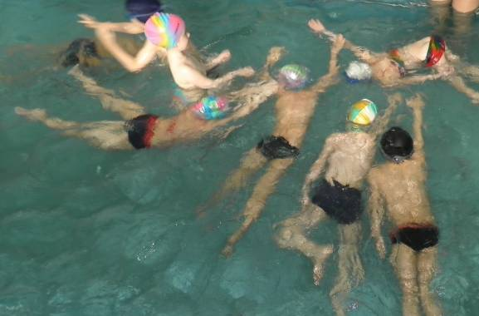

- Эстафета «Перенеси воду»
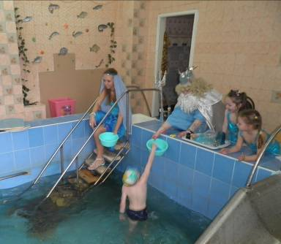
Показ опыта «Соломинка-Пипетка»
Ведущий: А еще наши дети умеют плавать как морские обитатели
- Упражнение «акула» и «кит»
Нептун: Да действительно, я узнал почти всех показанных животных и детки действительно умеют двигаться в воде.
Ариэль: Ой, ребята, я потеряла браслет. Помогите пожалуйста его найти.
- Игра «Собери ракушки со дна» (дети собирают со дна ракушки и поднимают со дна буквы из которых собирается слово вода)
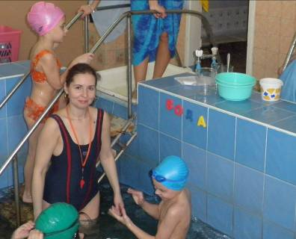
Нептун: Вот теперь я вижу, что вы многое умеете. Молодцы. Я доволен. Не зря я прибыл на землю. Развеял я скуку свою. Теперь и у себя в морской пучине устрою такой же праздник. Спасибо мои маленькие друзья! До свидания! До новых встреч!
Ариэль: Нептун ушел а подарки от него сейчас мы с вами посмотрим в нашей раковине.

Награждение детей.

